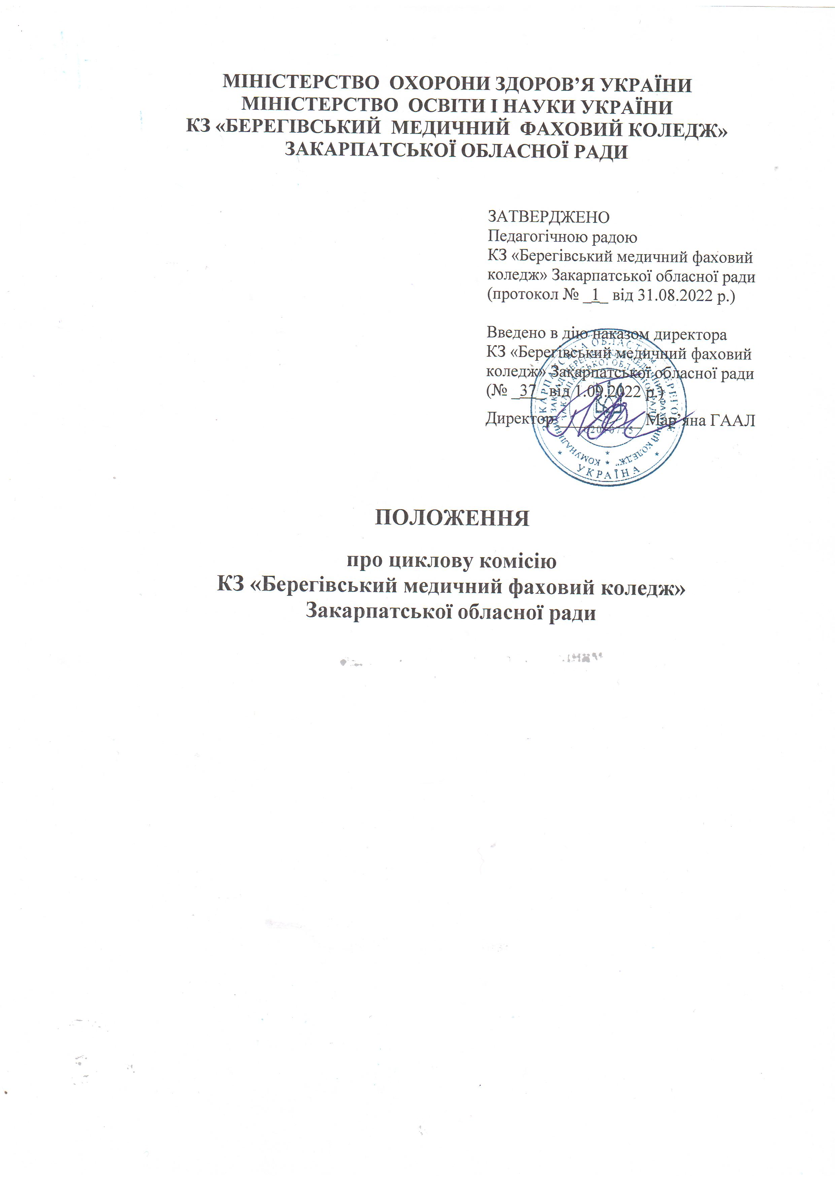
І. Загальні положення про циклові комісії

Циклова комісія - це структурний підрозділ закладу фахової передвищої освіти (його філії), що провадить освітню, методичну діяльність за певною спеціальністю (спеціалізацією), групою спеціальностей однієї або споріднених галузей, може проводити дослідницьку та/або творчу мистецьку, та/або спортивну діяльність за певною дисципліною (групою дисциплін).
Циклова комісія створюється, якщо до її складу входять не менше п’яти педагогічних (науково-педагогічних) працівників, для яких заклад фахової передвищої освіти є основним місцем роботи.
Циклова комісія створюється для організації методичної, навчальної та виховної роботи, підвищення теоретичного рівня та ділової кваліфікації викладачів, вивчення і впровадження новітніх педагогічних технологій, удосконалення навчально-виховного процесу.
Циклова комісія створюється згідно зі Статутом навчального закладу.
Голова циклової комісії призначається керівником закладу фахової передвищої освіти за погодженням з колегіальним органом управління закладу з числа педагогічних (науково-педагогічних) працівників, які мають ступінь магістра і стаж педагогічної та/або науково-педагогічної роботи не менш як п’ять років.
Голова циклової комісії забезпечує організацію освітнього процесу, виконання навчальних планів і програм навчальних дисциплін, здійснює контроль за якістю викладання навчальних дисциплін, навчально-методичною діяльністю викладачів циклової комісії.
Перелік циклових комісій, кандидатури їх голів і персональний склад повинні відповідати фаховій освіті та затверджуються наказом директора навчального закладу терміном на один навчальний рік.
Планування й організацію роботи, а також безпосереднє керівництво цикловою комісією здійснює її голова за додаткову оплату в установленому Законом порядку.
Загальне керівництво роботою циклових комісій навчального закладу здійснює заступник директора з навчальної роботи та завідуючі відділень.
Робота циклової комісії проводиться за планом. План роботи циклової комісії складається до п’ятого вересня поточного навчального року головою цикловою циклової комісії та затверджується заступником директора з навчальної роботи.
Засідання циклової комісії проводиться не рідше одного разу на місяць згідно з затвердженим планом (перше засідання – перший тиждень вересня поточного навчального року).
Голова циклової комісії несе відповідальність за ведення та зміст робочої документації (перелік документації у розділі V даного положення).

ІІ. Зміст роботи циклових комісій

Зміст роботи циклових комісій визначається з урахуванням загальної методичної проблеми та конкретних завдань, що стоять перед навчальним закладом, і здійснюється за такими напрямами та термінами їх виконання:
- Забезпечення виконання навчальних планів і навчальних програм дисциплін – протягом поточного навчального року.
- Розгляд, обговорення та затвердження планів роботи циклової комісії, навчальних програм, робочих навчальних програм, навчальних планів, робочих навчальних планів, індивідуальних робочих планів викладачів, планів роботи навчальних кабінетів (лабораторій), клубів за інтересами, предметних гуртків та іншої документації, необхідної для проведення навчального процесу, – до 5 вересня поточного навчального року.
- Розробка й обговорення навчально-методичних комплексів дисциплін – до 30 вересня поточного навчального року.
- Поповнення навчально-методичних комплексів – протягом поточного навчального року.
- Своєчасне внесення змін і доповнень до робочих навчальних програм дисциплін – до 5 вересня поточного навчального року.
- Розробка та впровадження в навчальний процес заходів, спрямованих на забезпечення якісної підготовки фахівців і чіткої організації навчального процесу – протягом поточного навчального року.
- Розробка методик викладання навчальних дисциплін циклової комісії, проведення лекційних, практичних, лабораторних, семінарських занять, навчальної та виробничої практик – протягом поточного навчального року.
- Розробка і впровадження в дію заходів з питань удосконалення практичної підготовки студентів, вивчення та поширення досвіду роботи викладачів, надання допомоги викладачам-початківцям в оволодінні педагогічною майстерністю – протягом поточного навчального року.
- Розробка методик, застосування комп’ютерних та інших сучасних і інноваційних технологій у навчальному процесі – протягом поточного навчального року.
- Розгляд й обговорення підготовлених підручників, навчальних посібників, навчально-методичної літератури, навчальних програм дисциплін, методичних розробок, статей, складання на них відгуків, рецензій – протягом поточного навчального року.
- Підготовка, розгляд й обговорення екзаменаційних матеріалів для проведення семестрових іспитів і державної атестації студентів, завдань для контрольних комплексних робіт, завдань для залишкового зрізу знань та іншої методичної документації для контролю знань студентів – до 30 жовтня поточного навчального року.
- Підготовка, розгляд й обговорення екзаменаційних матеріалів для проведення вступних іспитів - до 30 червня поточного навчального року.
- Проведення педагогічних експериментів з питань педагогіки та методики викладання – протягом поточного навчального року.
- Контроль та аналіз знань студентів, контроль об’єктивного оцінювання знань студентів викладачами – протягом поточного навчального року.
- Самоаналіз педагогічного працівника, який атестується, його звіт та виконання індивідуального плану роботи викладача.
- Розгляд кандидатур викладачів щодо атестації педагогічних працівників (чергової та позачергової) – до 30 вересня поточного навчального року.
- Розгляд особистих справ молодих викладачів – протягом вересня поточного навчального року.
- Розгляд звітів молодих викладачів та висновки циклової комісії щодо виконання ними типових правил внутрішнього трудового розпорядку для працівників навчально-виховних закладів системи Міністерства освіти України – за результатами першого семестру до 25 січня, за результатами другого семестру до 20 червня поточного навчального року.
- Керівництво дослідною та науковою роботою – протягом поточного навчального року.
- Організація самостійної та індивідуальної роботи студентів – протягом поточного навчального року.
- Організація та проведення науково-практичних конференцій, олімпіад, вікторин, конкурсів, виставок творчих робіт студентів тощо – згідно з графіком проведення.
- Організація індивідуальної роботи з обдарованими студентами – згідно з графіком роботи з обдарованими студентами.
- Проведення профорієнтаційної роботи (відвідування шкіл міста та регіону, день “відчинених дверей”, тижні циклових комісій, інші заходи) – протягом поточного навчального року.
- Організація підвищення кваліфікації викладачів – згідно з графіком (один раз на п’ять років при проходженні чергової атестації).
- Участь у виховній роботі студентів – згідно з планом виховної роботи на поточний навчальний рік.
- Звіт роботи циклової комісії та пропозиції щодо удосконалення навчально-виховного процесу та роботи адміністрації за минулий навчальний рік – до 10 червня поточного навчального року.
ІІІ. Обов’язки голів циклових комісій

- Організація роботи циклової комісії згідно з Положенням про циклові комісії.
- Складання планів роботи циклової комісії – до 5 вересня поточного навчального року.
- Організація взаємовідвідування занять викладачами – згідно з планом роботи циклової комісії у поточному навчальному році.
- Керівництво підготовкою відкритих занять та їх обговорення – згідно з планом роботи циклової комісії у поточному навчальному році.
- Розгляд навчально-методичної документації – постійно протягом поточного навчального року.
- Організація контролю за якістю знань студентів – постійно протягом поточного навчального року.
- Організація систематичної перевірки виконання прийнятих раніше рішень циклової комісії та інформування про підсумки перевірки на засіданнях комісії та на засіданнях методичної ради – постійно протягом поточного навчального року, звіти – згідно з планом роботи методичної ради.
- Подання на засідання атестаційної комісії кандидатур викладачів, які підлягають черговій і, як виняток позачерговій атестації та збір необхідної документації – до 30 вересня поточного навчального року.
- Звіт викладачів, які були відряджені на обласні наради предметних комісій, на методичних радах – постійно, згідно з планом роботи методичної ради.
10. Організовувати профорієнтаційну роботу в школах, міста та
регіону – протягом поточного навчального року.
- Здійснювати контроль за виконанням планів циклової комісії викладачами – постійно протягом поточного навчального року.
- Розгляд питань, пов’язаних з порушенням прав та обов’язків учасниками навчально-виховного процесу в межах даної циклової комісії, – протягом поточного навчального року.
- Ведення обліку та складання звіту про роботу циклової комісії в поточному навчальному році – до 10 червня поточного навчального року.
- Звітування на методичних та педагогічних радах – постійно протягом навчального року згідно з планом проведення методичних та педагогічних рад.

ІV. Права голів циклових комісій

Голова циклової комісії має право:
- Вносити пропозиції щодо складу комісії, розподілу педагогічного навантаження, кандидатур завідувачів навчальних кабінетів (лабораторій), керівників предметних гуртків, клубів за інтересами, атестації викладачів.
- Брати участь у складі робочих груп з удосконалення навчальних програм дисциплін.
- Впроваджувати новітні технології в навчальний процес.
- Вносити до порядку денного, на розгляд методичної ради питання для заслуховування на педагогічній раді.
- Порушувати клопотання перед адміністрацією навчального закладу про заохочення викладачів та студентів, накладання стягнення на них за умови попереднього розгляду адміністративною радою.

V. Документація циклової комісії

Нормативна документація, що регламентує організацію навчального процесу:
- Навчально-методичні комплекси дисциплін.
- Навчальні програми.
- Робочі навчальні програми.
- Навчальні плани.
- Робочі навчальні плани.
- План роботи циклової комісії.
- Протоколи засідань циклової комісії.
- Журнал роботи циклової комісії.
- Індивідуальні плани роботи викладачів.
11 . Рейтингова оцінка роботи викладача.
12. Пропозиції щодо розподілу педагогічного навантаження.
13.Матеріали підвищення кваліфікації викладачів.
- Матеріали взаємовідвідувань викладачів.
- Матеріали проведення відкритих навчальних занять.
- Матеріали надбань педагогічного досвіду викладачів.
- Матеріали науково-практичних конференцій, олімпіад, конкурсів, виставок творчих робіт тощо.
- Матеріали проведення профорієнтаційної роботи.
- 3віт про роботу циклової комісії.

